Wenn man zum Beispiel eine Speisekarte erstellt, möchte man die Preise sauber untereinander stehen haben. Am besten verwendet man dafür Tabulatoren, die man mit der Tabulatortaste  einsetzt.
Wie lange ein Tabulatorschritt ist, bestimmt man durch das Setzen von Tabulatoren.
Schalte für die folgenden Übungen die Ansicht der Formatierungszeichen ein: 
- Für diese Speisekarte wurden zwischen Text und Preis je ein Tabulator bei 16,5 cm gesetzt.
Füge ab der Zeile Eispalatschinken vor den Preisen mit der Taste je einen Tabulator ein.
Ändere die Schriftart auf eine beliebige Schreibschrift z.B. Segoe Script!
Topfennockerl auf Beerenragout 6,90 €
Eispalatschinken mit Schokoladensauce & Schlag 6,20 €
Palatschinken mit Marmelade 2 Stück 6,20 €
Mohr im Hemd mit Vanilleeis, Schlag & Schokoladensauce 6,40 €
Gebackene Apfelringe mit Vanillesauce 6,90 €
Apfel- oder Topfenstrudel mit Schlag 4,10 €
- Trenne in der Liste die verschieden gefärbten Einträge durch Tabulatoren:
Verwende dafür die Tabulatortaste . Alle Einträge sollen genau untereinander stehen!
Bleistifte 100 Stück 13 übrig
Fineliner 216 Stück 4 übrig
Radierer 39 Stück 5 übrig
Kugelschreiber 1 Stück 0 übrig
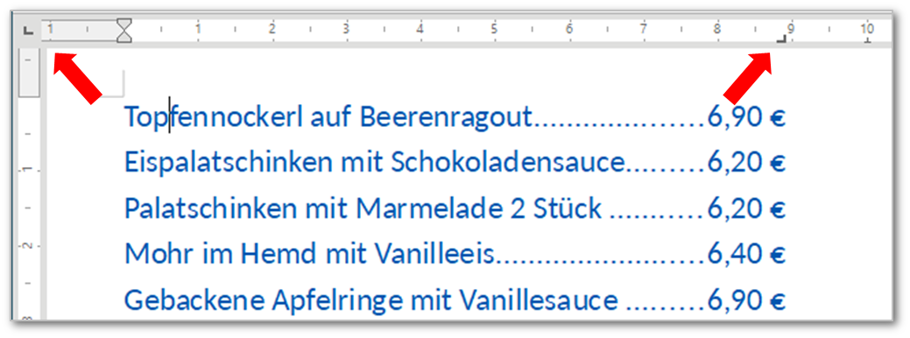
- So setzt man Tabulatoren:
Tabulatoren lassen sich mit Format → Absatz → Tabulator setzen.
Am einfachsten geht es mit dem Lineal:
Zuerst wählt man oben links mit Klicken in die Schaltfläche die Ausrichtung des Tabulators.
Mit einem Klick in das Lineal wird der Tabulator gesetzt:
Ausrichtung | Beschreibung:
 | Linksbündig
 | Rechtsbündig
 | Dezimaltabulator
 | Zentriert
- Setze für die folgende Liste folgende Tabulatoren: 4,5 cm, zentriert, 7 cm, links
Name Ordnungszahl Symbol
Wasserstoff 1 H
Helium 2 He
Lithium 3 Li
Beryllium 4 Be
Bor 5 B
Verändere die Schriftgröße der Namen auf 16.
Füge zur Liste folgenden Eintrag hinzu: Kohlenstoff 6 C
- Entferne in der folgenden Preisliste die gesetzten Tabulatoren:
Markiere die Absätze und ziehe die Tabulatoren im Lineal nach unten!
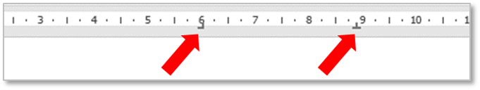
Bananen 1,89 kg
Jacke 69,90 Stück
Teller 7,90 Stück
Alpenmilch 1,29 Liter
- Füge zuerst Tabulatorzeichen mit ein und setze dann folgende Tabulatoren:
Das Ergebnis soll wie in der ersten Zeile aussehen!
7 cm, dezimal, Füllzeichen: Punkte
15 cm, rechtsbündig, Füllzeichen: Punkte -
Füllzeichen setzen: Doppelklick im Lineal auf Tabulator → Tabulatoren → Tabulator und Füllzeichen wählen.

Semmel 0,38 Euro Supermarkt
Semmel, handgemacht 0,70 Euro Bäcker
Kipferl 0,90 Euro Bäcker
Schwarzbrot 3,50 Euro Bäcker
Milchzopf 3,50 Euro Supermarkt
- Verschiebe in den Absätzen von Styropor bis Gold den Tabulator von 14 cm auf 5 cm
Material Dichte in g/cm3
Styropor 0,015
Eichenholz 0,9
Beton 2,1
Gold 19,3
- In der folgenden Zutatenliste sind keine Tabstopps vorhanden.
Markiere die Liste und füge Tabstopps und Füllzeichen passend ein:

Zutatenliste für einen Kaiserschmarrn (3 Portionen)
Zutat Menge
Mehl 200 g
Zucker30 g
Salz 1 Prise
Eier 4 Stk
Milch 300 ml
Butter 40 g
Rosinen 30 g
Staubzucker zum Bestreuen 1 Prise

